Οδηγίες τεχνικών ρυθμίσεων για τη χρήση οθονών
τεχνολογίας Oracle Java Forms
στο ΕΣΗΔΗΣ Προμήθειες και Υπηρεσίες

Για την εξασφάλιση της λειτουργίας του συνόλου των οθονών, και ειδικότερα αυτών που βασίζονται στην τεχνολογία Oracle Java Forms, του συστήματος στους υπολογιστές των χρηστών των Αναθετουσών Αρχών / Αναθετόντων Φορέωνθα πρέπει οι χρήστες να κάνουν χρήση συγκεκριμένου φυλλομετρητή (browser), ήτοι του λογισμικού Mozilla Firefox έκδοσης ESR 45.8, σε συνδυασμό με τη χρήση του λογισμικού Java JRE 7.51 καθώς και ειδικών ρυθμίσεων της εγκατάστασης αυτών. Τα σχετικά αρχεία που αφορούν τα λογισμικά καθώς και τις ρυθμίσεις τους μπορούν να τηλεφορτωθούν από τη Διαδικτυακή Πύλη «Προμηθεύς».
Σε κάθε περίπτωση προτείνεται αμέσως μετά την εγκατάσταση και την ρύθμιση των σχετικών λογισμικών να δοκιμαστεί/ελεγχθεί άμεσα από τους χρήστες η επιτυχία της παραμετροποίησης του υπολογιστή τους με δοκιμαστική πρόσβαση σε μία από τις επίμαχες οθόνες του συστήματος. Για τη δοκιμή συνδεθείτε στο σύστημα ΕΣΗΔΗΣ Προμήθειες και Υπηρεσίες και ακολουθείστε τα εξής βήματα από το Βασικό Μενού:

- Επιλέγετε τη διαδρομή Σχεδιασμός/Προετοιμασία Διαγωνισμού-Συντάκτης Σχεδίου Διακήρυξης - Αποσφράγιση/Προετοιμασία – Λίστες Αποσφράγισης

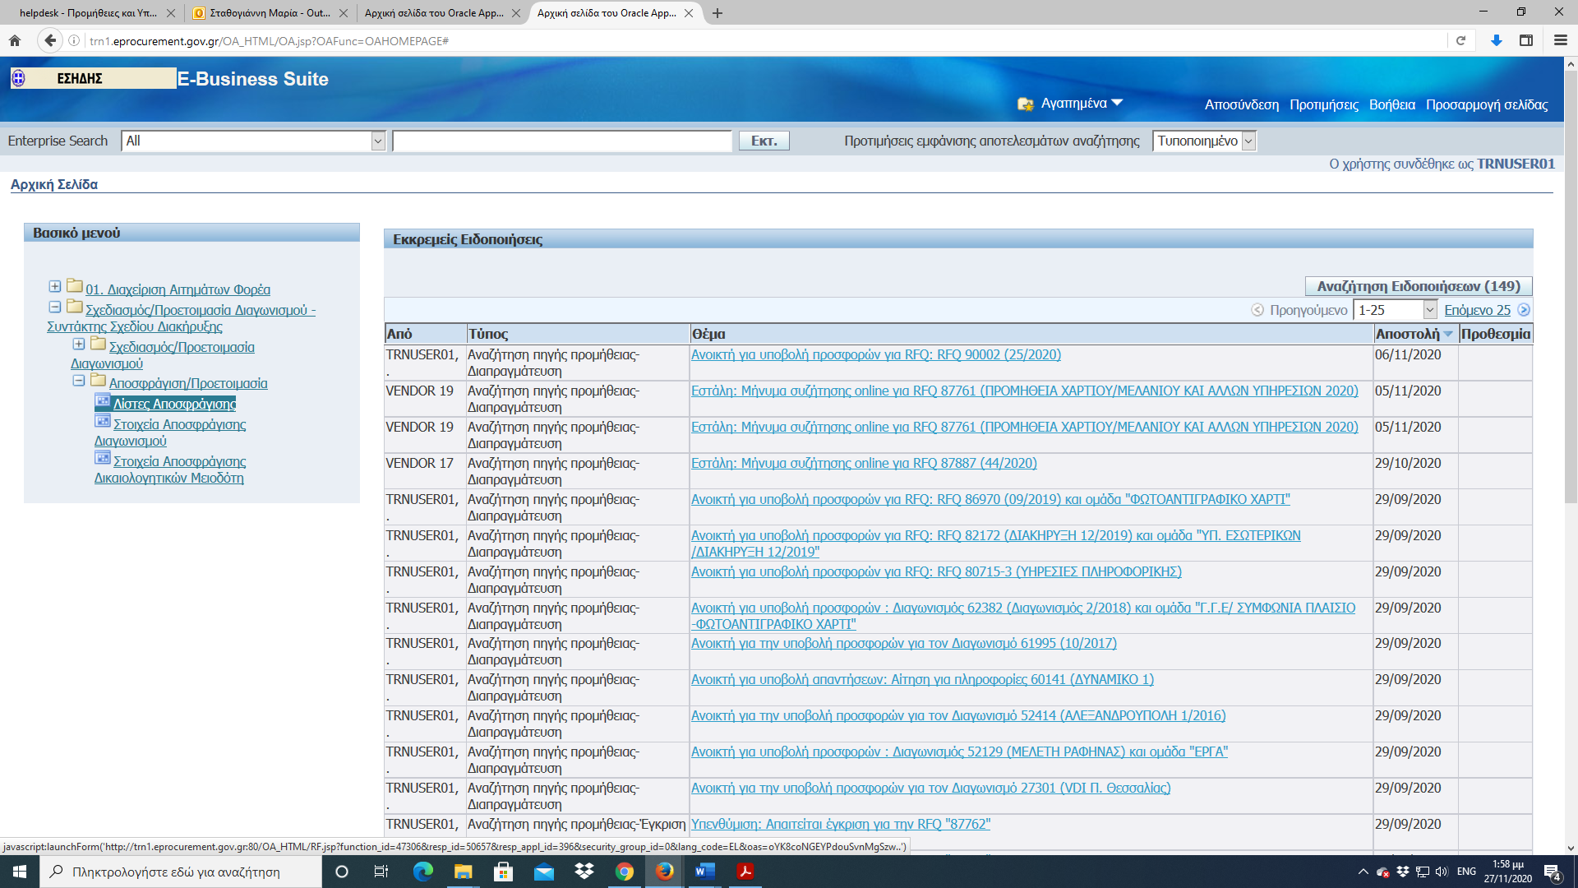

- Επιλέγετε «Activate Java»

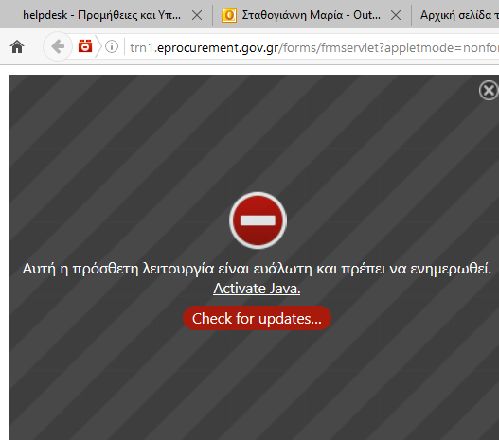

- Επιλέξτε «Να επιτρέπεται για πάντα» η εκτέλεση του πρόσθετου (plugin) Java

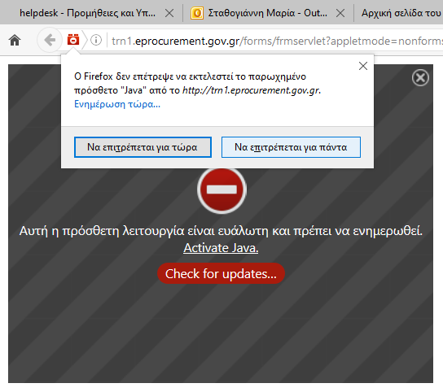

! Εάν ζητηθεί update της Java επιλέξτε όχι ή αργότερα
- Στο παράθυρο διαλόγου που θα ανοίξει επιλέγετε «I accept …» και πατήστε το κουμπί «Run» προκειμένου να επιτρέψετε την τοπική (στον υπολογιστή σας) εκτέλεση του κώδικα Java. (Σημείωση: Το εν λόγω παράθυρο διαλόγου εμφανίζεται δύο φορές)

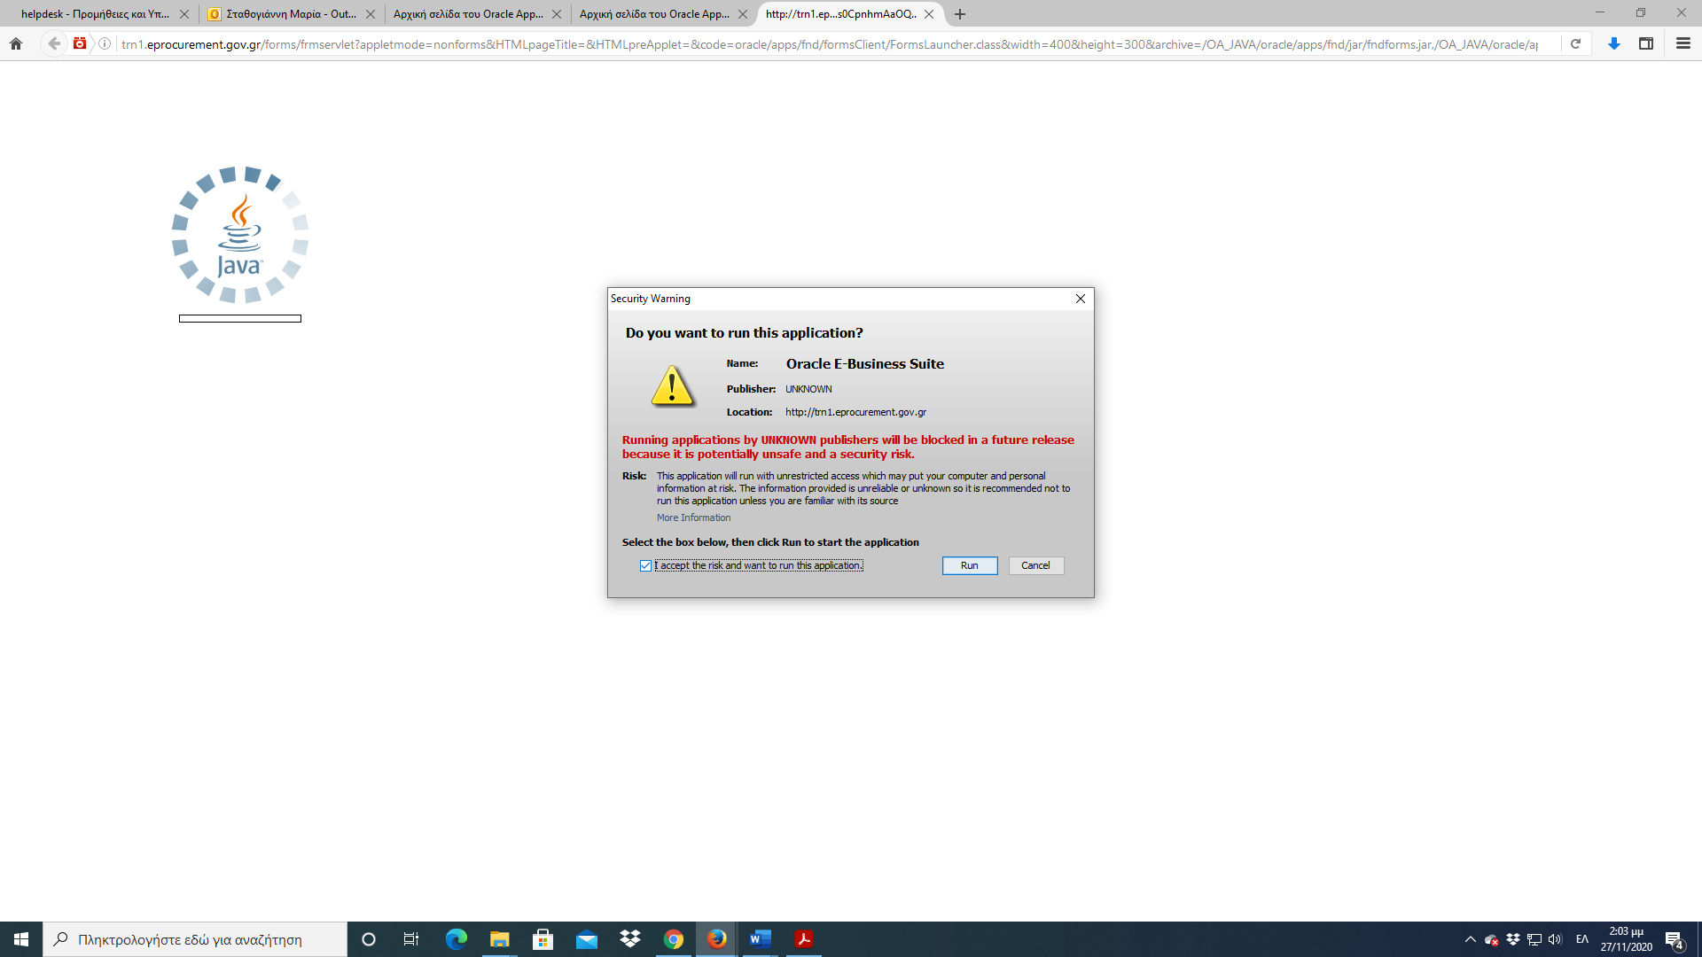

- Στη συνέχεια θα πρέπει να εμφανιστεί η κάτωθι οθόνη που αφορά την καταχώρηση της Επιτροπής Διαγωνισμού στο σύστημα, και ως εκ τούτου η εγκατάσταση και οι ρυθμίσεις των σχετικών λογισμικών ήταν επιτυχής.

